VENTE  - Bruxelles21 -  Prix: 259.000 €  Réf: 1 | 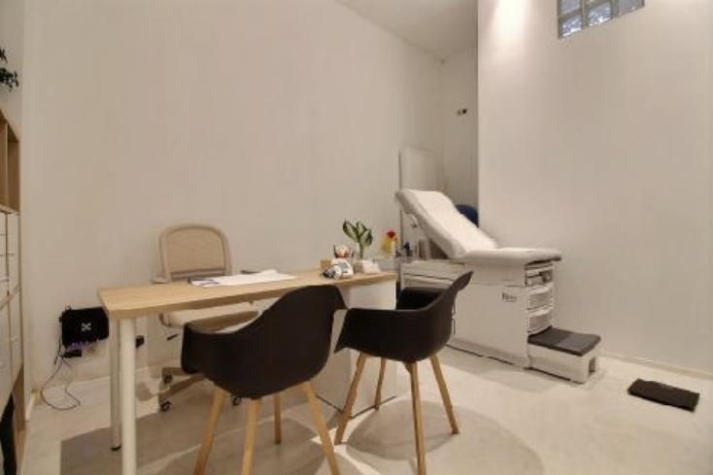
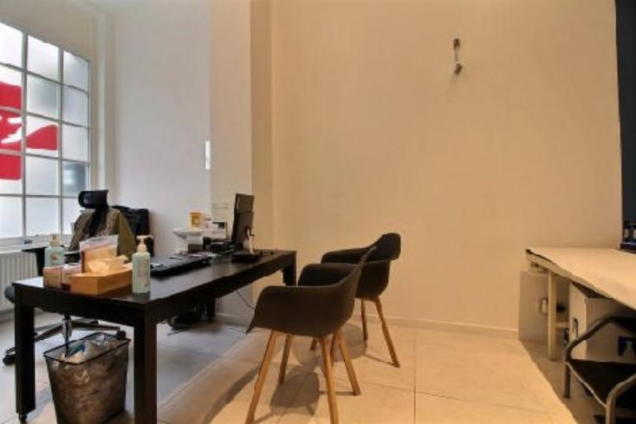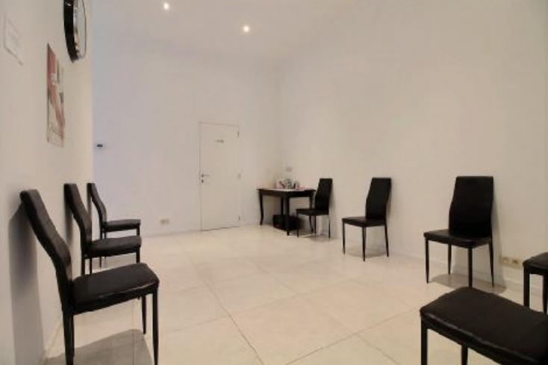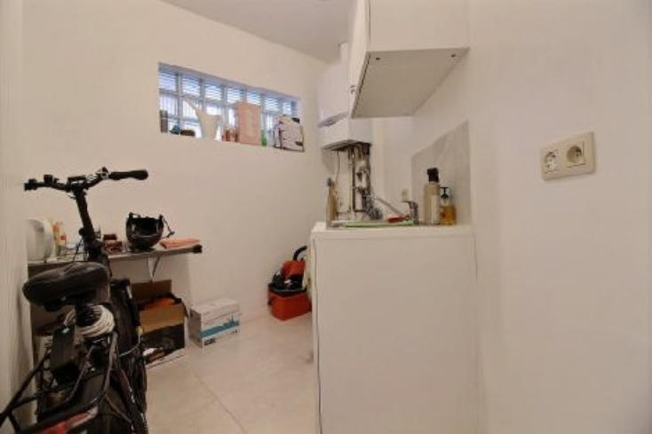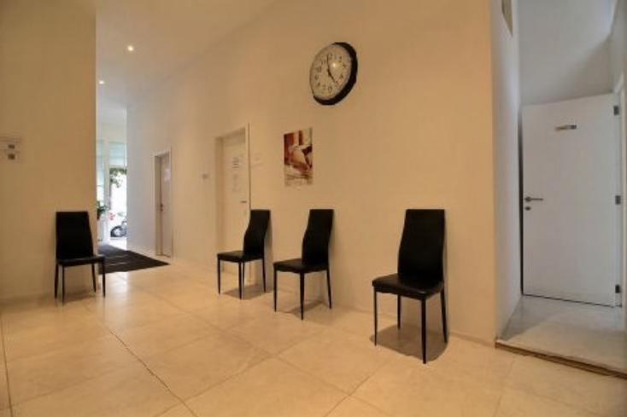

SAINT-JOSSE-TEN-NOODE - Century 21 Diamant vous propose ce rez-de-chaussée commercial de plus de 100m² entièrement rénové, situé dans une rue commerçante. La surface est adaptée pour différent type d'activité (profession libèrales, Horeca etc). Infos et visites au 02 245 21 21 ou sur info@century21diamant.com

Caractéristiques:
- Type: Rez-de-chaussée commerciaux  - Mitoyenneté: 2 façades | - Etat: Bon  - Surf. hab: 100 m²  - Urbain | - Cuisine: Aménagée  - Chauffage: Individuel Gaz

Détails Complémentaires:

